COVID-19 короновирустық инфекция пандемиясы кезеңінде «М. Қозыбаев атындағы СҚУ» КеАҚ-ның сайтында жеке оқу жоспарымен (ЖОЖ) танысу бойынша
БІЛІМАЛУШЫҒА ЖАДНАМА

Осы жадынама ҚР БҒМ Кредиттік оқыту технологиясы бойынша оқу үдерісін ұйымдастыру ережелері туралы 2011 жылғы 20 сәуірдегі № 152 бұйрығымен, М. Қозыбаев атындағы СҚМУ академиялық саясатына, Қазақстан Республикасы Білім және ғылым министрлігінің "Пандемия кезеңінде білім беру ұйымдарында COVID-19 коронавирустық жұқпаның таралуына жол бермеу жөніндегі шараларды күшейту туралы" 2020 жылғы 1 сәуірдегі № 123 бұйрығы, М. Қозыбаев атындағы СҚМУ ректорының м.а. "COVID-19 коронавирустық жұқпасының таралуына жол бермеу шараларын күшейту және қашықтықтан білім беру технологияларын қолдана отырып, білім беру процесін ұйымдастыруды қамтамасыз ету" жөніндегі 2020 жылғы 14 наурыздағы № ОД-151 бұйрығына сәйкес әзірленген.

1-қадам. Жеке оқу жоспарын таныстыру үшін «М.Қозыбае атындағы СҚУ» КеАҚ-ның сайтына http://www.nkzu.kz "білім алушыларға" бөліміне кіру қажет

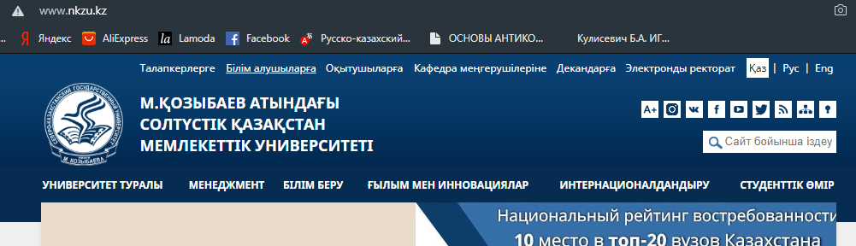

2-қадам. «Жеке оқу жоспары» бөлімін табамыз

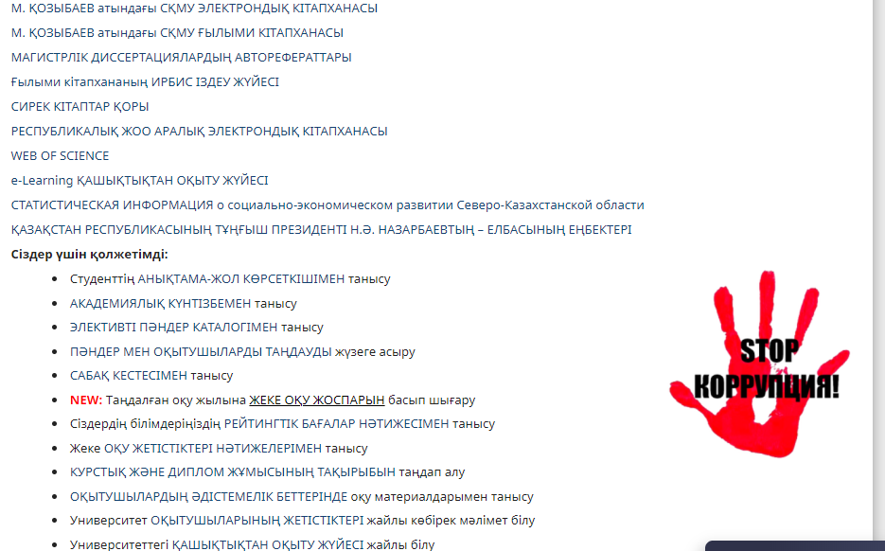

3-қадам. Пайда болған терезеде "танысу" батырмасын басыңыз»

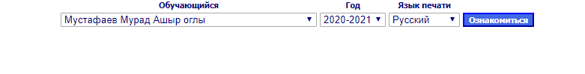

4-қадам. "Танысу" батырмасын басқаннан кейін жеке оқу жоспары шығады, танысқаннан кейін сізге "танысу" батырмасын басу қажет
"Танысуды растау".
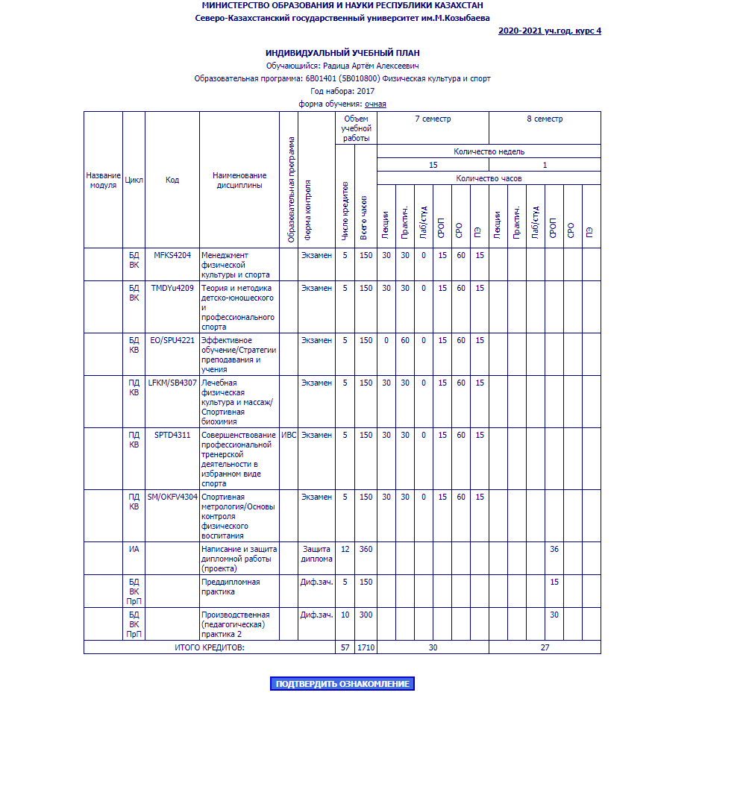

ПАМЯТКА ОБУЧАЮЩИМСЯ
по ознакомлению с индивидуальным учебным планом (ИУП) на сайте НАО «СКУ им. М. Козыбаева»
в период пандемии короновирусной инфекции COVID-19

НастоящаяПамятка разработанав соответствии с Правиламиорганизации учебного процесса по кредитной технологии обучения, утвержденными приказом МОН РК от 20 апреля 2011 года № 152, Академической политики СКГУ им. М. Козыбаева, утвержденной 06 сентября 2019 года, приказом Министерства образования и науки Республики Казахстан от 1 апреля 2020 г.№ 123 «Об усилении мер по недопущению распространения коронавирусной инфекции COVID-19» в организациях образования в период пандемии»,приказом и.о.ректора СКГУ им. М. Козыбаеваот 14 марта 2020 года № ОД-151 «Об усилении мер по недопущению распространения коронавирусной инфекции COVID-19 и обеспечению организации образовательного процесса с применением дистанционных образовательных технологий».

ШАГ 1. Для ознакомления индивидуального учебного плана необходимо зайти на сайт СКГУ http://www.nkzu.kz/в раздел «Обучающимся»

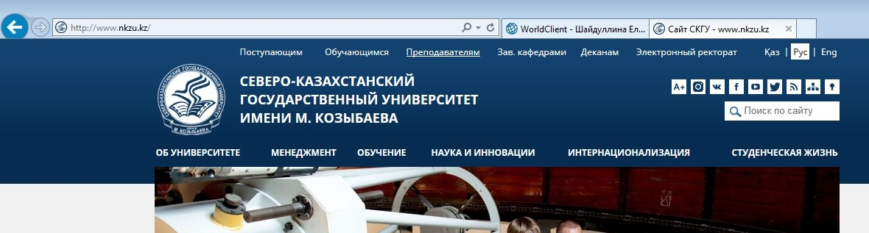

ШАГ 2. Находим раздел «Индивидуальный учебный план»
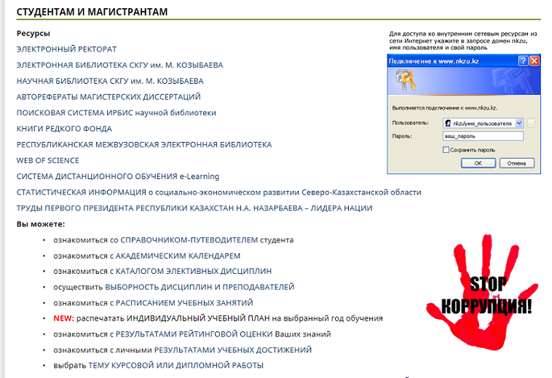

ШАГ 3. В появившемся окне нажимаем на кнопку «Ознакомиться»

ШАГ 4. После того,как нажали кнопку «Ознакомиться», выйдет индивидуальный учебный план, после ознакомления Вам необходимо нажать кнопку
«Подтвердить ознакомление».

Директор ЦОРС Уазирова Г.Н.
СОГЛАСОВАНО:
И.о. проректор по АВ Таласпаева Ж.С.

